电表示数变化分类练习
- 定性判断：
（一）由滑动变阻器导致的变化：
- 在图4所示的电路中，闭合开关S，当滑片向右移动时，电压表和电流表示数的变化情况是（ ）
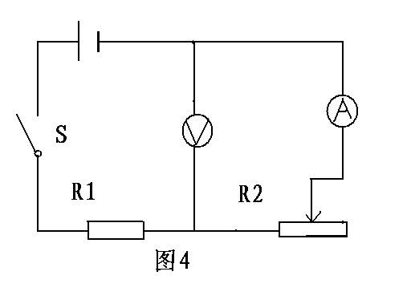
- 电压表和电流表均变大
- 电压表和电流表均变小
- 电压表变大，电流表变小
- 电压表变小，电流表变大

- 2.如图2所示的电路中,电源电压不变,开关闭合后,若滑动变阻器的滑片P向右端移动,则( )
A.电压表的示数和电流表的示数都增大
B.电压表的示数和电流表的示数都减小
C.电流表的示数减小,电压表的示数增大
D.电流表的示数增大,电压表的示数减小
3．如图15-40所示的电路，滑动变阻器的滑片P向右移动时，各电表示数变化情况是（ ）。
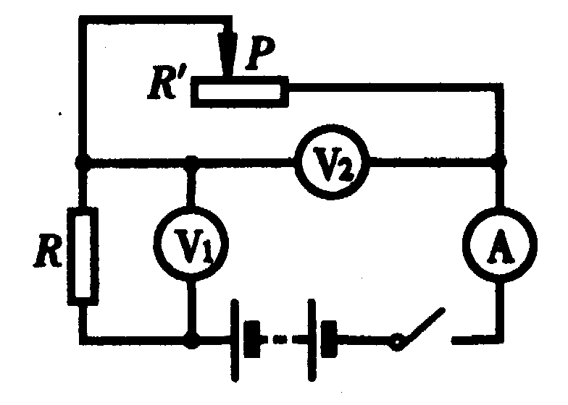
A．V₁增大，V₂减小，A减小
图15-40
B．V₁增大，V₂减小，A增大
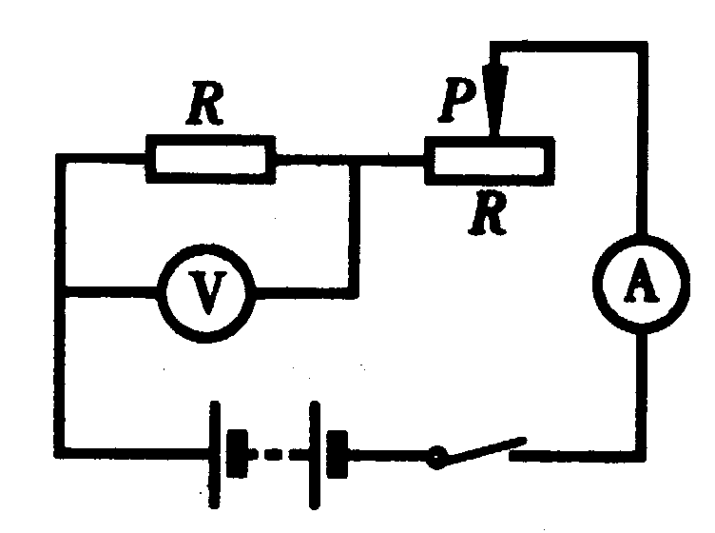
C．V₁减小，V₂增大，A增大
图15-38
D．V₁减小，V₂增大 A减小
4．如图15-38所示的电路，当滑动变阻器的滑片向右移动时，电流表、电压表的示数变化情况分别是（ ）。
A．变大，变大 B．变小，变小
C．变小，不变 D．变大，不变
5．下列各图15-33中，滑动变阻器滑片P移动时，电压表、电流表的示数各怎样变化：
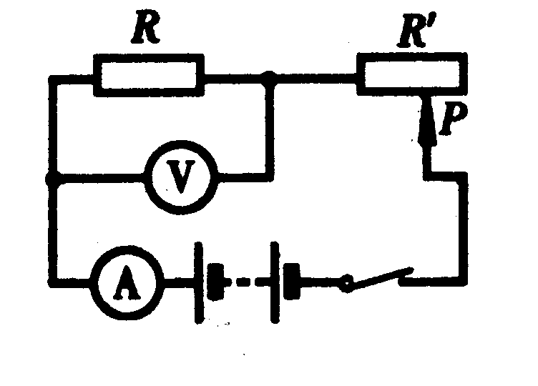
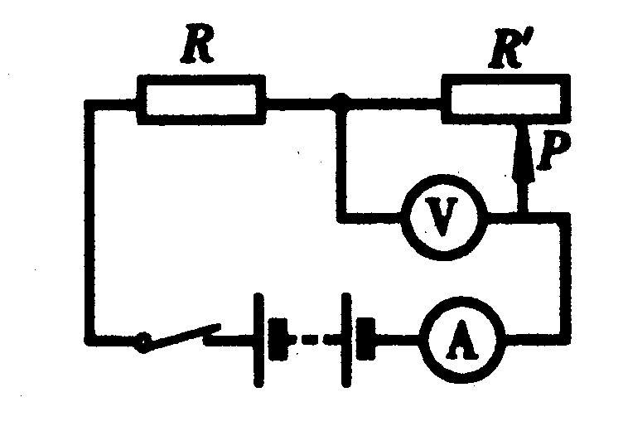
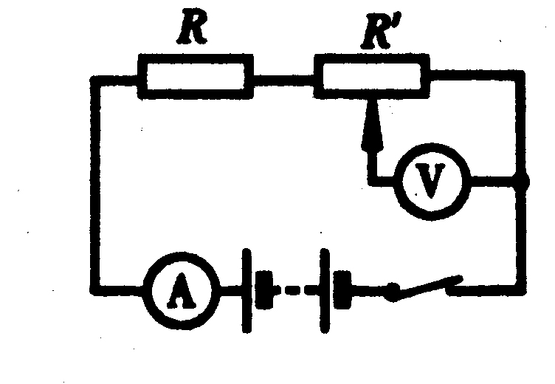
图15-33

若滑片P向右移动： 若滑片P向左移动： 若滑片P向右移动：
电流表示数 ； 电流表示数 ； 电流表示数 ；
电压表示数 ； 电压表示数 ； 电压表示数 ；
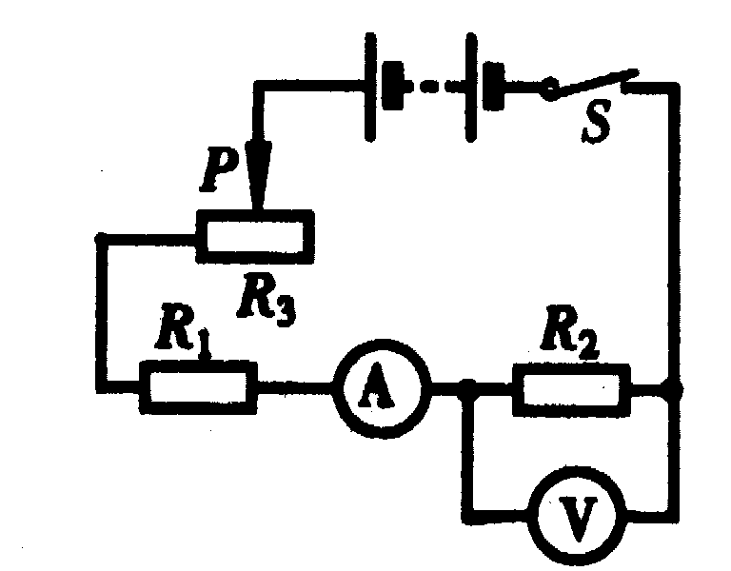
6．如图15-31所示当滑动变阻器的滑片自左向右移动的过程中，电路的总电阻、电流表示数和电压表示数的变化情况分别是（ ）。
图15-31
A．变小、变大、不变 B．不变、变大、变小
C．变大、变小、变小 D．变大、变大、变大

（二）由开关导致的变化：
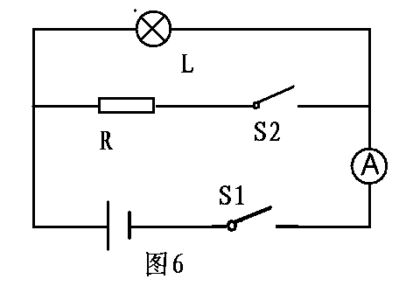
1.如图6所示的电路中开关均闭合时，灯L正常发光；若电源电压不变，当开关S2断开后，则（ ）
- 灯L变亮，电流表示数增大
- 灯L变亮，电流表示数减小
- 灯L的亮度不变，电流表示数增大
- 灯L的亮度不变，电流表示数减小
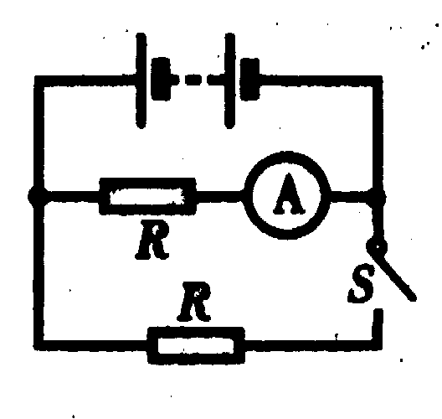
2.如图15-48所示的电路，当开关S断开时，电流表的示数是1A，开关闭合时，电流表的示数将（ ）。
图15-48
A．不变 B．增加到2A
C．减少到1/2A D．增加到4A

- 由元件故障导致的变化：
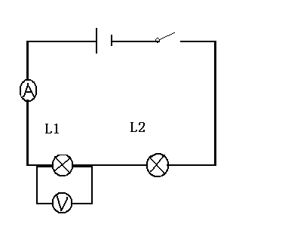
- 如图所示的电路中，开关S闭合后两灯正常发光，一段时间后L1熄灭L2依然发光，则电流表 ，电压表 ；若L2熄灭L1依然发光，则电流表 ，电压表 ；若L1灯丝断了，则电流表 ，电压表 。（填“不变”“变大”或“变小”）

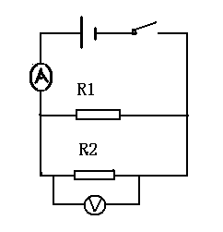
- 如图所示的电路中，开关S闭合后两表正常工作，若一段时间后R2开路，则电流表 ，电压表 。（填“不变”“变大”或“变小”）

（四）生活应用
1．小明同学在物理实践活动中，设计了上图所示的四种用电流表或电压表示数反映弹簧所受压力大小的电路，其中R’是滑动变阻器，R是定值电阻，电源电压恒定。四个电路中有一个电路能实现压力增大，电表示数增大，这个电路是（ ）

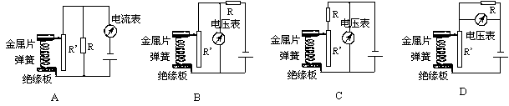
图10

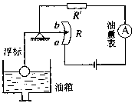
2．图11是汽车、摩托车油量表（实际上就是电流表）
原理示意图，R′是定值电阻，R是滑动变阻器，则（ ）
A．向油箱里加油时，电流表示数变大
B．燃油消耗下降时，电流表示数变大
C．燃油全部耗尽时，电流表将被烧坏
D．油箱加油过满时，电流表将被烧坏
图11
欧姆定律计算提高

一、取值范围
1、如图5所示的电路中，电流表使用0.6A量程，电压表使用15V量程，电源电压为36V，R₁为定值电阻，R₂为滑动变阻器，当R₂接入电路的电阻是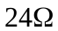时，电流表的示数是0.5A，现通过调节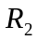来改变通过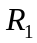的 电流，但必须保证电流表不超过其量程，问：
（1）的阻值是多大？
（2）接入电路的阻值最小不能小于多少？
（3）取最小值时，电压表的读数是多大？
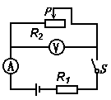

2、如右图所示的电路中，R₁=5Ω，滑动变阻器的规格为“1A、20Ω”，电源电压为4.5V并保持不变。电流表量程为0~0.6A，电压表的量程为0~3V。
求：①为保护电表，则滑动变阻器的变化范围为多少？
②当滑动变阻器R₂为8Ω时，电流表、电压表的示数分别为多少？

二、电路变化题
1、如图2所示的电路中，电源电压是12V且保持不变，R₁=R₃=4Ω, R₂＝6Ω.试求：
（1）当开关S₁、S₂断开时，电流表和电压表示数各是多少？
（2）当开关S₁、S₂均闭合时，电流表和电压表示数各是多少？
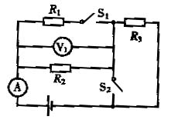
图2

- 如图所示，电源电压保持不变。当开关S₁ 闭合、S₂断开时，电流表的示数为0.2A；当开关S₁、S₂都闭合时，电流表的示数为O.8A。则电阻R₁与R₂的比值为？
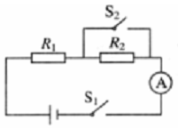

3．如图甲所示电路，滑动变阻器的最大阻值为R₁=40Ω，电源电压及灯L的电阻保持不变。当S₁、S₂均闭合且滑片滑到b端时，电流表A₁、A₂的示数分别为如图23乙、丙所示；当S₁、S₂均断开且滑片P置于变阻器的中点时，电流表A₁的示数为0.4A，
求：(1)电源的电压； (2)R₂的电阻；(3)灯L的电阻；
